以下答案由个人结论和网上搜索所得到，不代表标准答案。

**第一周 计算机网络概述**

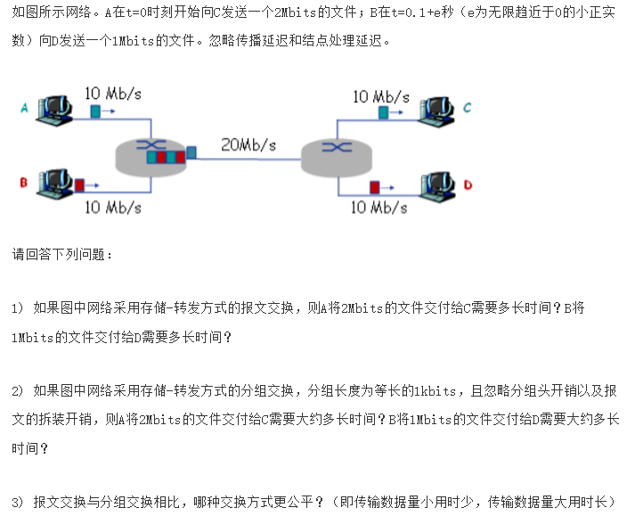

(1).A: 2/10 + 2/20 + 2/10 = 0.5s

B: 1/10 + 2/20 + 1/20 + 1/10 = 0.35s

(2).A: 约2/10 = 0.2s

B: 约1/10 = 0.1s

(3).分组交换

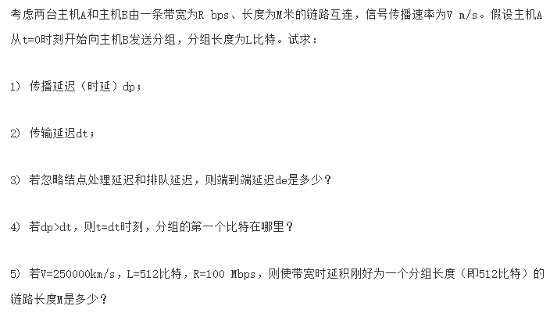

(1).M/V

(2).L/R

(3).M/V + L/R

(4).在物理链路A-B上，距离A的长度为V*dt

(5).dp * R = L, 即M/V * R = L。M = LV / R = 1280m

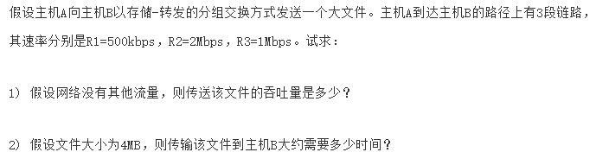

(1).500kbps

(2).4MB / 500kbps = 64s

**第二周 网络应用（上）**

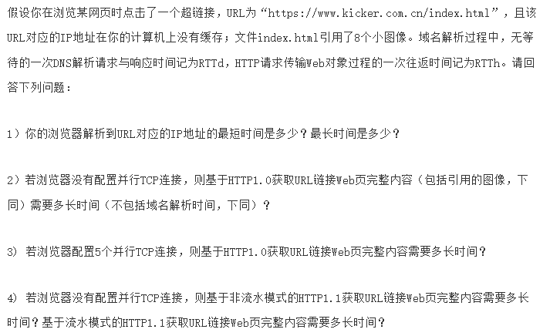

(1).最短：RTTd 最长：5*RTTd

(2).18 * RTTh

(3).6 * RTTh

(4).10 * RTTh, 3 * RTTh

**第三周 网络应用（下）**

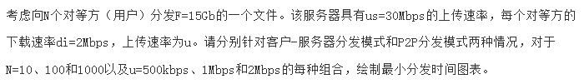

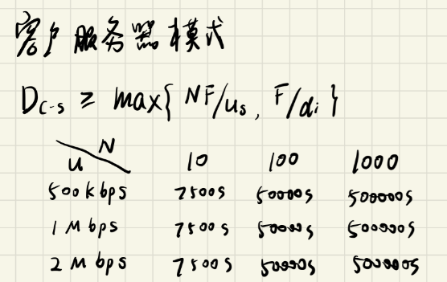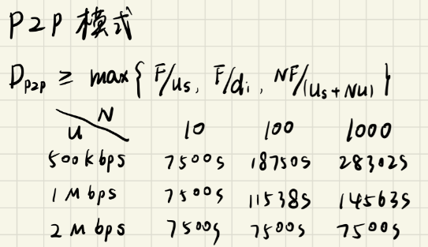

**第五周 传输层（下）**

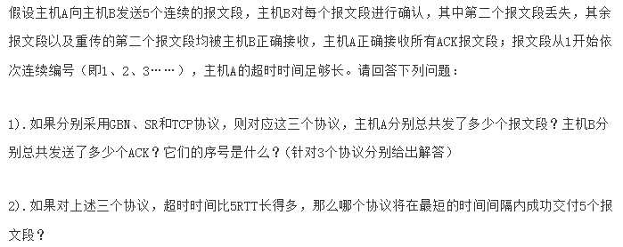

(1).GBN:9个报文段(123452345)，8个ACK(11112345)

SR:6个报文段(123452)，5个ACK(13452)

TCP:6个报文段(123452)，5个ACK(22226)

(2).TCP协议，因为它有快速重传机制

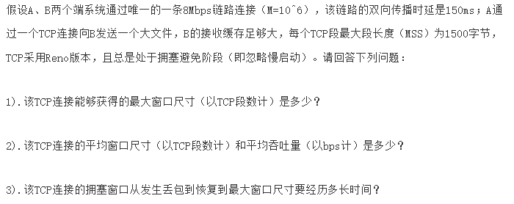

(1).W * MSS / RTT = 8Mbps, W = 100

(2).平均窗口尺寸 = 0.75 * W = 75

平均吞吐量 = 75 * 1500 * 8 / 0.15 = 6Mbps

(3).0.15 * 100 / 2 = 7.5s，因为每个RTT窗口尺寸增加一个MSS

**第六周 网络层（上）**

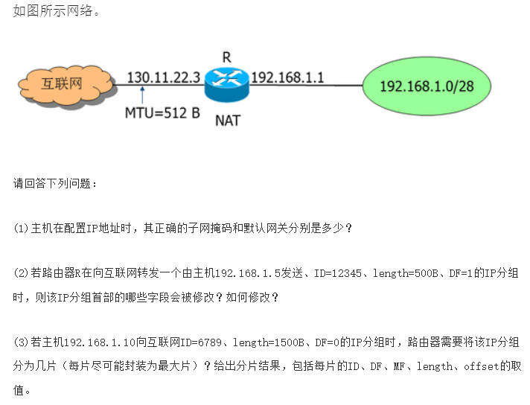

(1).子网掩码：255.255.255.240

默认网关：192.168.1.1

(2).TTL,checksum,源IP地址。TTL减一，checksum重新计算，源IP地址从192.168.1.5变成130.11.22.3

(3).4组

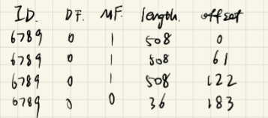

**第七周 网络层（下）**

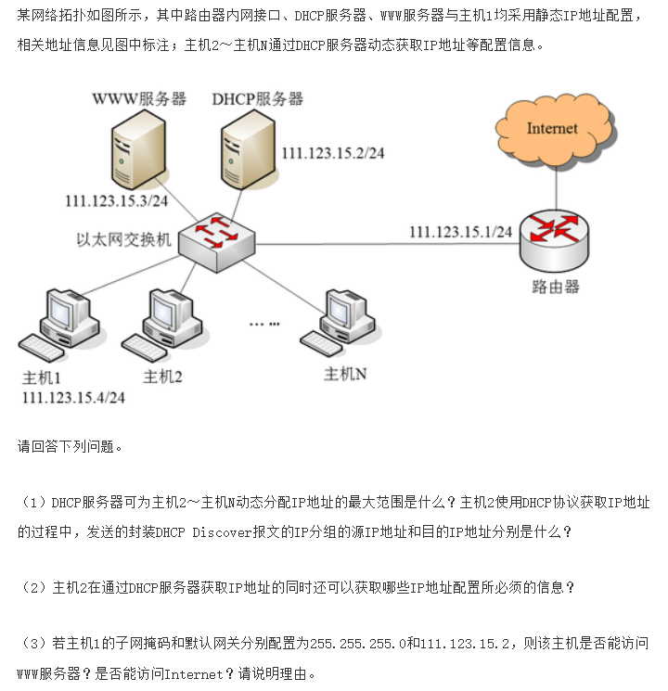

(1).最大范围是111.123.15.5~111.123.15.254

源IP地址：0.0.0.0 目的IP地址：255.255.255.255

(2).IP地址，子网掩码，默认网关地址，dns服务器名称与地址

(3).能访问www服务器，不能访问Internet。DHCP服务器是给用户分配【IP地址、子网掩码、默认网关地址、DNS服务器名称与IP地址】这些信息的设备，而网关则是进行连接两个不同的网络的设备、实现两个网络之间进行通讯与控制的默认数据报处理结点。题目中说的子网掩码是255.255.255.0，和WWW服务器的IP地址111.123.15.3/24在同一个子网内，故可以访问WWW服务器。但默认网关地址是111.123.15.2，即DHCP服务器，不能处理主机1发送的数据请求，只有默认网关地址为路由器的IP地址111.123.15.1/24时才可以处理来自主机1的数据报，处理并访问Internet。

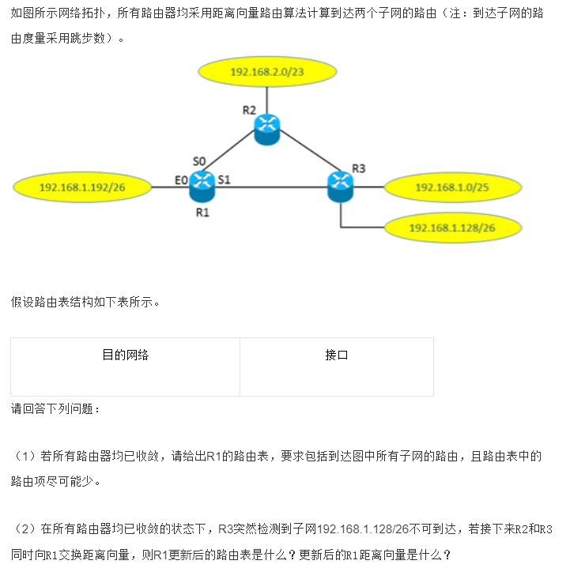

(1).

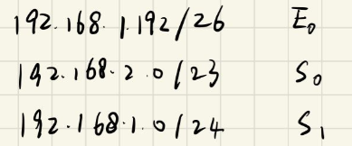

(2).

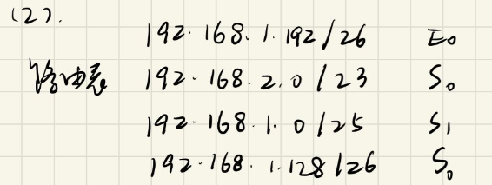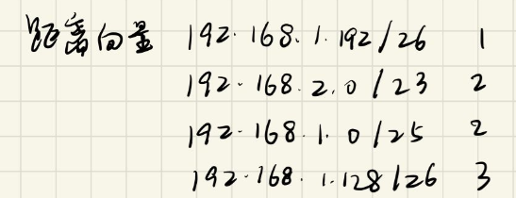

**第八周 数据链路层**

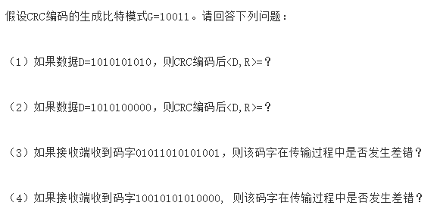

(1).10101010100100

(2).10101000001001

(3).01011010101001/10011 余数0110!=0000，发生差错

(4).10010101010000/10011 余数0000，未发生差错

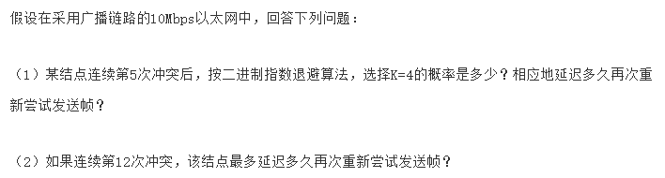

(1).n=min{5,10}=5，从0,1,…,31选择k，概率为1/32。延迟时间4*512=2048，204.8微秒

(2).n=min{12,10}=10，从0,1,…,1023选择k，k最大为1023，最多延迟1023*512=523776，52377.6微秒

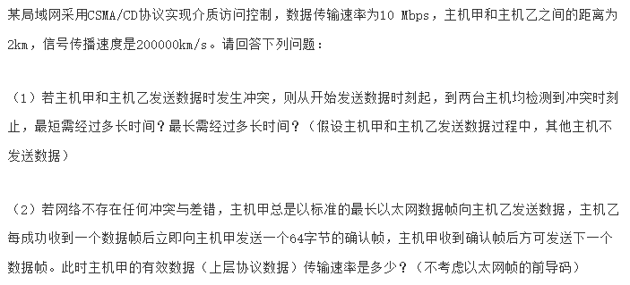

(1).单向传播延迟时间=2km/200000km/s = 10us

最短：甲乙同时发送数据帧，10us。最长：一方发送的数据帧即将到达另一方时，另一方发送数据帧，20us

(2).以太网最大帧长：1518B，传输延迟=1518*8bit / 10Mbps = 1214.4us

64B的传输延迟=64*8bit / 10Mbps = 51.2us

有效数据传输速率 = 1500*8bit / (1214.4 + 51.2)us 约等于 9.33Mbps